ESTADO DO RIO GRANDE DO NORTE
CÂMARA MUNICIPAL DE SÃO JOÃO DO SABUGI

REQUERIMENTO Nº. 004/2023

Requeiro a V. Ex.ª, com base no artigo 154 do Regimento Interno e ouvido o plenário desta casa, requer que seja enviado ofício ao Poder Executivo Municipal, solicitando o implante do PAI (Plano de Aposentadoria Incentivada), no nosso município.

JUSTIFICATIVA EM PLENÁRIO

Sala das Sessões, em 01 de março de 2023.

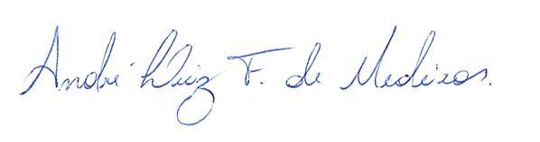

_______________________________________________
BRAZ ROBSON DE MEDEIROS BRITO
VEREADOR - AUTOR

